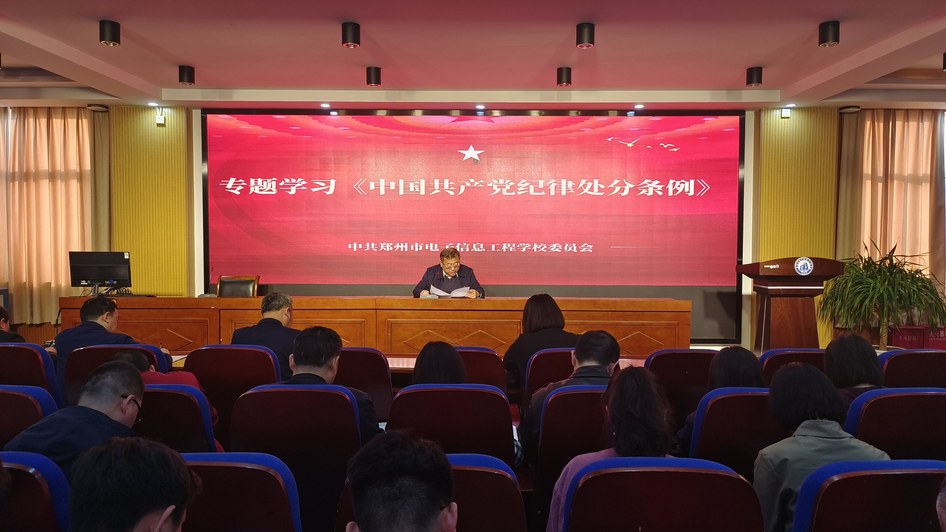
会议现场
为进一步增强纪律意识，强化思想武装，增强行动自觉，学习好、宣传好、执行好新修订的《中国共产党纪律处分条例》，2024年4月9日下午，学校党委组织全体党员同志进行专题学习会，传达学习《中国共产党纪律处分条例》等文件精神并展开交流研讨。校党委书记、校长李京辉主持会议并领学，学校全体党员参加会议。
会上，校党委书记、校长李京辉对《中国共产党纪律处分条例》（以下简称条例）的指导思想、总则与分则等重要内容进行解读和分析。并指出，要深刻认识修订《条例》的重要意义。新修订《条例》是党中央站在新的历史起点上，适应新时代党的建设总要求，对全面从严治党、加强纪律建设作出的再部署再动员，释放出全面从严治党越来越严、越往后执纪越严的强烈信号，对深化党的自我革命、推进全面从严治党、维护党的团结统一具有十分重要的意义。习近平总书记关于党的自我革命的重要思想凝聚了新时代全面从严治党丰富实践经验和重要理论成果，为新时代新征程深入推进全面从严治党、党风廉政建设和反腐败斗争提供了根本遵循。要以学习贯彻《条例》为契机，坚定拥护“两个确立”，不断增强“四个意识”，坚定“四个自信”，做到“两个维护”，以更高的标准、更严的要求、更实的作风，推动党的纪律建设不断取得新成效。
李京辉强调，要提高站位，增强学习领会《中国共产党纪律处分条例》的政治自觉，全面准确理解《条例》的丰富内涵。要坚持逐字逐句学原文、认认真真下功夫，尤其是对新增修改的部分要精心研读，真正厘清《条例》精髓要义。要真正做到知其言更知其义、知其然更知其所以然，做到学思用贯通、知信行合一。要把学习《条例》体现到中心工作上、队伍建设上、作风转变上，推动学校各项工作取得新进展、见到新成效。
通过学习，党员同志们纷纷表示在今后的教育教学、工作生活中，将进一步增强自身纪律意识、廉政意识、担当意识，坚持从严治党、严明纪律、压实责任，并在未来的工作中不断深入学习《条例》的规定，不触碰红线、底线，认真履职尽责，为学校各项工作高质量发展作出更大的贡献。

2024年4月9日

